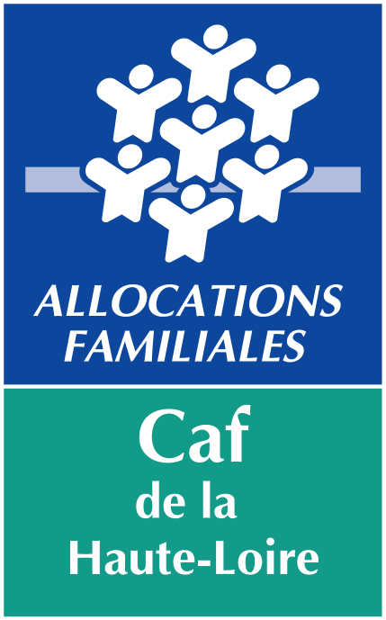Caisse d'Allocations Familiales de Haute-Loire
Mail : afc@caf43.caf.fr
TSA 11200, 43009 Le Puy-en-Velay Cedex

ATTESTATION DE NON CHANGEMENT DE SITUATION
COLLECTIVITÉ TERRITORIALE

Nom du gestionnaire :

Adresse :

Nom du Représentant légal :

J’atteste qu’il n’y a pas eu de changement dans la situation de la collectivité, à savoir :
(Veuillez cocher les cases si la situation n’a pas changé)

Dans l’existence légale : les N° Siren/Siret (et arrêté préfectoral portant création d’un EPCI et détaillant les compétences)

Dans la vocation : les statuts pour les collectivités (détaillant les champs de compétences)

Dans la destination du paiement : le relevé d’identité bancaire ou postal.

Pour les ALSH : dans la qualité du projet : le projet éducatif de l’association.

Pour les EAJE : dans l’autorisation de fonctionnement : justificatifs d’autorisation d’ouverture.

Pour la PS Jeunes : dans la qualification du personnel : organigramme, diplôme animateur.

En cas de changement, veuillez nous faire parvenir les nouveaux documents.

Date :

Cachet : Signature :

Attention, c’est le représentant légal qui doit signer l’attestation de non-changement. Si ce n’est pas le cas, vous devez faire parvenir à la Caf l’attestation de délégation de signature par le représentant légal.

